Functioneel en technisch ontwerp

chatbot

Concept

Voor het vak my own project ga ik een chatbot maken omdat ik een webshop heb gemaakt en ik graag een chatbot wil. Dit kan met een plugin maar ik ben wel geintresseerd in hoe het nou eigenlijk werkt ik wil hier dus onderzoek naar doen een een simpele versie maken. Naast het maken wil ik ook onderzoeken hoe ze nou werken als plugin op wordpress. Er komen in de chatbot simpele vragen die voor een klant belangrijk zijn

Voorbeeld

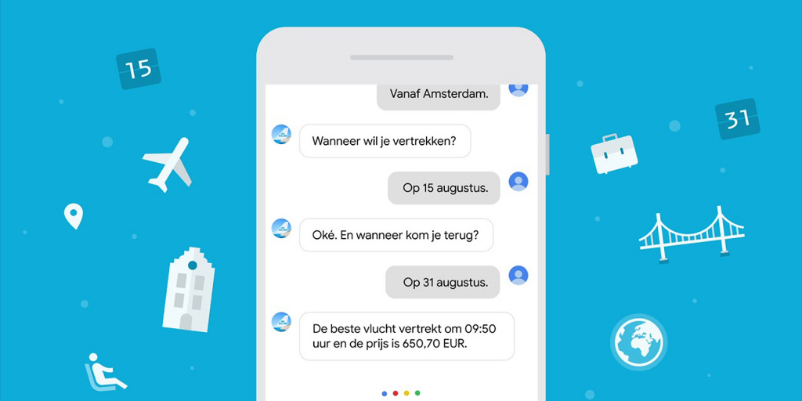

Functioneel ontwerp

De chatbot zal vragen beatwoorden als: waar is mijn pakketje, hoe lang duurt de verzending. Alle vragen en antwoorden worden beantwoord en geraagd in het engels. Als de bot geen antwoord weet te geven dan zal hij je vertellen dat je contact moet opzoeken via de mail.

Technisch ontwerp

Ik ga de code uitwerken in viaual studio code, ik ga de taal php gebruiken. Ook talen als html enn css ga ik gebruiken. De styling word gedaan met css, de connectie voor de databse en het ophalen van vragen en antwoorden met php.

bluetooth

concept

ik wil een app maken waar mensen samen kunnen luisteren naar een nummer op een telefoon. Hierdoor hoef je geen boxje te gebruiken en verzog je geen overlasr aan mensen die niet naar dezelfde muziek of video willen luisteren. Met deze app kun je dus genieten van je muziek zonder anderen te stooren. Maar kun je toch genieten van je muziek

voorbeeld

dit is een wireframe die ik heb gemaakt voor deze app.

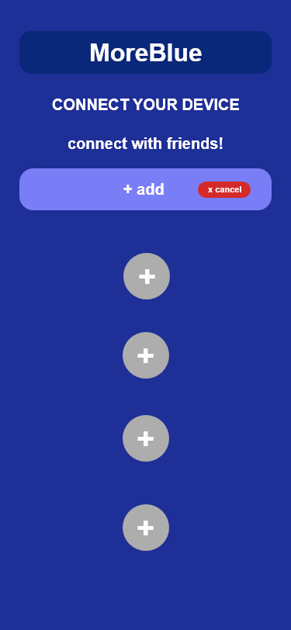

Functioneel ontwerp

Een iemand download deze app op zijn telefoon. Als hij of zijn de bluetooth aanzet en zijn of haar oortjes connect kan hij of zij op een plusje drukken zodat iemand anders ook zijn oortjes kan connecten met het apperaat. Dit kan dus alleen als je oortjes een bluetooth functie hebben. De persoon die de app heeft kan ook mensen van de verbinding afhalen

Tecnisch ontwerp

Als ik heb gevonden hoe dat kan werken wil ik het uitwereken met android studio.